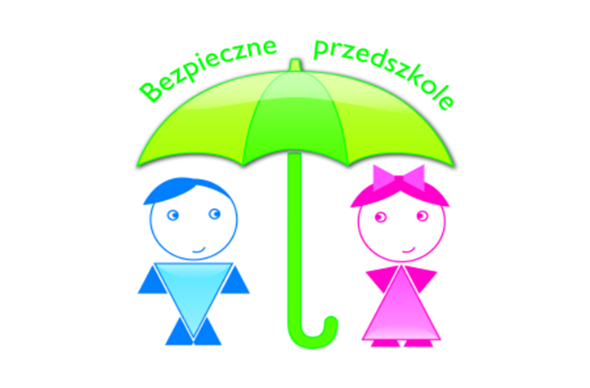
„Bezpieczne Przedszkole” (Nr 30)
Drodzy rodzice.
Oddajemy Wam 30 numer kwartalnika „Bezpieczne Przedszkole”, w którym chcemy informować o ważnych sprawach dotyczących zdrowia i bezpieczeństwa. Jak Wam wiadomo nasze przedszkole realizuje program „Bezpieczne Przedszkole”, którego celem jest wychowanie dzieci na odpowiedzialnych dorosłych dbających o bezpieczeństwo własne i innych osób. Cel ten możemy osiągnąć wyłącznie z pomocą rodziców, gdyż to właśnie Wy jesteście dla dziecka najważniejszymi osobami, z których biorą przykład, jesteście wzorem do naśladowania.

Jak ubrać dziecko do przedszkola zimą?
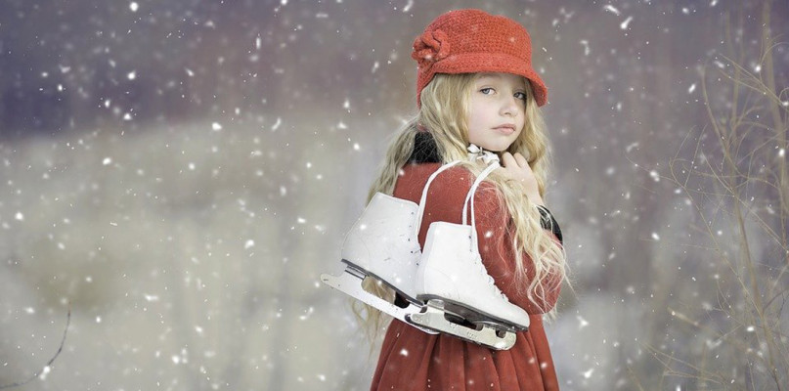
Wielu rodziców stoi przed trudnym zadaniem, jak ubrać dziecko odpowiednio do temperatury, gdy idzie ono do przedszkola. Z jednej strony dziecko musi być ubrane ciepło podczas drogi, tak aby nie zmarzło, jednak z drugiej strony w przedszkolu zwykle panuje stosunkowo wysoka temperatura. Dlatego też ubiór dziecka zimową porą może stanowić dla rodziców niemały problem. Podpowiadamy, jak powinien wyglądać strój zimowy dla przedszkolaka.
Ubranie na drogę
W ostatnich latach zimy w naszym kraju są stosunkowo lekkie, jednak zdarzają się dni, kiedy temperatura powietrza spada poniżej zera. Ciepłe ubranie nie tylko zachęci dziecko do wyjścia z domu, ale przede wszystkim będzie stanowiło doskonałą barierę ochronną przed chłodem i wiatrem. Strój na drogę zależy głównie od sposobu, w jaki dziecko udaje się rankiem do przedszkola. Jeżeli maluch dowożony jest samochodem, na ogół nie potrzebuje bardzo ciepłego ubrania. Z powodzeniem wystarczy mu czapka, zimowa kurtka, szalik, rękawiczki oraz obuwie zimowe.
Samochód nagrzewa się zwykle już po paru minutach, zatem gdy ubierzemy malca zbyt ciepło, będzie czuł się niekomfortowo. Inaczej natomiast należy ubrać dziecko, gdy idzie ono na nogach do przedszkola bądź jest wożone w wózku. Wtedy też dobrym wyborem jest kombinezon zimowy, który zapewni dziecku poczucie ciepła. W przypadku starszych dzieci doskonale sprawdzą się spodnie polarowe oraz grubsza, puchowa kurtka.
Co pod spodem?
Ubiór na cebulkę to najlepsze rozwiązanie na zimową porę. Liczbę warstw, które dziecko ma na sobie, można bowiem dopasować do temperatury pomieszczenia. Na ogół w przedszkolu dziecku wystarczą długie spodnie, podkoszulek oraz koszulka z długim rękawem bądź sweterek. Nie możemy oczywiście zapomnieć o zmiennym obuwiu. Obuwie zmienne dla przedszkolaka jest takie samo, niezależnie od pory roku - dobrze w tej roli spełniają się kapcie bądź trampki.
Większość rodziców zakłada swoim pociechom na drogę kalesony (chłopcy) bądź rajstopy (dziewczynki). Jest to bardzo dobra praktyka, bowiem im więcej warstw w chłodne dni, tym lepiej. Niemniej jednak w przedszkolu temperatura oscyluje w okolicach 22-23 stopni, a co więcej dzieci pozostają niemal cały czas w ruchu, zatem rajstopy można zamienić, po przyjściu do przedszkola, na skarpetki.
Co dziecko powinno mieć w plecaczku?
Zima w przedszkolu to nie tylko spędzanie czasu wewnątrz budynku - coraz częściej maluszki spędzają również trochę czasu na przedszkolnym podwórku bądź wychodzą na krótki spacer. Dlatego też dobrze wyposażyć dziecko w kilka ubrań, które może nosić w plecaczku bądź zostawić w przedszkolnej szafce na wszelki wypadek. Przykładowo dziecko, które na co dzień dojeżdża samochodem do przedszkola i nie ubiera kombinezonu, powinno mieć go przy sobie na wypadek spaceru bądź w sytuacji, w której musiałoby wracać do domu z opiekunem pieszo.
Dziecku przyda się również dodatkowy sweterek, a także para rajstop czy skarpetek na zmianę, gdyby przemokły mu buciki. Pamiętajmy, że to, jak ubrać dziecko do przedszkola zimą, zależy w dużej mierze od jego własnego odczucia ciepła. Niektóre dzieci nawet zimą wolą krótki rękawek, podczas gdy inne poproszą o cieplejszy sweterek.
Zimowe ubranie w przedszkolu nie odbiega, w gruncie rzeczy, od tego, które nosi jesienią czy wiosną. Trudniejszy jest jednak dobór odpowiedniego stroju na drogę do i z przedszkola. Tutaj należy kierować się przede wszystkim własnym dzieckiem - przedszkolak potrafi już komunikować swoje potrzeby, zatem z pewnością poinformuje nas, gdy będzie mu zimno.
Rola snu w rozwoju dziecka

Zdrowy sen przedszkolaka
Przedszkolaki potrzebują od 10 do 12 godzin snu na dobę. Problem polega na tym, aby ustalić standardowe godziny udawania się na spoczynek. Nie może się np. dziać w ten sposób, że dziecko śpi od 13 do 23, a potem zaczyna rozrabiać. Jednym z zadań rodzica brzdąca w tym wieku jest więc pomoc w wykształceniu prawidłowych nawyków dotyczących spania.
Jak to zrobić?
Gdy zbliża się pora snu, uspokój zabawy dziecka. Jeśli będzie podekscytowane, pojawią się problemy z zaśnięciem. Chcesz mu dać prezent? Nie rób tego wieczorem. Zadbaj o to, by obejrzało niezbyt emocjonującą bajkę. Nie strasz opowieściami o duchach i potworach czających się w szafie.
Przyzwyczaj malucha do określonej godziny zasypiania. Ustal czas, np. 20 minut przed „godziną zero”, kiedy będziesz mu przypominać, że to już niedługo.

Ustal niezmienne pory snu, porannego wstawania i drzemek w ciągu dnia. Niezwykle ważne są też posiłki podawane o stałych porach. Regularność pozwala uporządkować dzień. Dziecko wie, kiedy przychodzi czas na daną czynność, w związku z tym czuje się po prostu bezpieczniej.
Późnym popołudniem i wieczorem należy ograniczyć ilość podawanych płynów i pokarmów. Nie proponujemy dziecku niczego o działaniu pobudzającym, np. mocnej herbaty czy coca-coli.
Łóżko ma być kojarzone ze snem, a nie z oglądaniem telewizji lub zabawami. Sama sypialnia powinna być spokojna, przytulna i skłaniająca do odpoczynku. Można włączyć kojącą, cichą muzykę.
Pozwól dziecku wybrać piżamkę/koszulę nocną oraz maskotki, z którymi chce spać.
Jeśli dziecko to lubi, można je dość szczelnie opatulać kołdrą. Daje mu to poczucie bezpieczeństwa.
Spróbuj przewidzieć i uwzględnić w rytuale łóżeczkowym wszystkie potencjalne „zachcianki” malucha. Nie chcąc iść spać, będzie cię prosić o jeszcze jedną bajkę, ostatnią kołysankę albo absolutnie niezbędny łyk soku na dobranoc. Dzięki temu ty nie wpadniesz w czarną rozpacz, a wilk, czyli dziecko, też będzie syty. Pozwól pociesze na jedną ekstraprośbę (podkreślaj jednak, że nie może mieć ich więcej).
Przedszkolakowi, który nie przyzwyczaił się jeszcze w pełni do samotnego spania w dorosłym łóżku, można obiecać dodatkowego całusa. Kiedy rodzice przychodzą za jakiś czas, dziecko już zazwyczaj smacznie śpi. Uspokoiło się samym zapewnieniem mamy albo taty. Lęk separacyjny dotyczący przemieszczania się ze świata dorosłych do nieznanego świata snu złagodzi zachęcanie do myślenia o przyjemnych rzeczach: słonecznej plaży, wycieczce do zoo itp.
Przedszkolaki bywają bardzo aktywne. Wszędzie ich pełno, są wszystkiego ciekawe. Prawdziwe żywe srebro… Zazwyczaj jednak potrzebują jeszcze drzemki w ciągu dnia. Nawet jeśli nie zasną, mogą się wyciszyć i doładować akumulatory. Jest im to niezbędne do dalszej zabawy i poznawania świata.
Mamy dobrze wiedzą, iż dziecko boi się, że straci coś ważnego, kiedy zamknie oczy, dlatego nie zawsze łatwo je przekonać, by chwilę poleżało. Jeśli jest przyzwyczajone, że w planie dnia znajduje się taki punkt, zadanie staje się nieco łatwiejsze. Maluch powinien wiedzieć, iż nie musi tkwić bez ruchu w łóżku, gdy nie może usnąć. Wolno mu wstać i cicho się pobawić.
Ile czasu powinna trwać drzemka? Mniej więcej godzinę, ale można i powinno się ją elastycznie skracać lub wydłużać, w zależności od kondycji i potrzeb dziecka.
Maluchy miewają niekiedy koszmary nocne. Dobrym sposobem jest przygotowanie zestawu antystrachowego. Może to być ulubiona zabawka, odtwarzacz płyt CD, radio, latarka i co tylko przyjdzie wam jeszcze do głowy. Warunek: przedmiot pozytywnie wpływa na dziecko, uspokaja je. Na początku warto skorzystać z niego wspólnie, potem brzdąc powinien go mieć w zasięgu ręki: na szafce nocnej, pod poduszką, na podłodze koło łóżka. Dziecko, któremu przyśniło się coś strasznego, trzeba przytulić i mówić do niego uspokajającym głosem.

Gdy pociecha budzi się i zaczyna płakać czy wołać, warto dać jej chwilę na samodzielne zaśnięcie. Jeśli jednak nic z tego nie wychodzi, pomóc może tylko obecność rodzica i jego zapewnienia, że wszystko jest w porządku.
Starając się pomóc, rodzice siedzą na czy obok łóżka, zanim milusiński nie zaśnie. Chwilowo to działa, ale potem mogą pojawić się kłopoty. Pociecha powinna zapadać w sen niezależnie od obecności/nieobecności rodziców.
Przedszkolak budzi się w nocy częściej niż dorosły, ponieważ mniej więcej do wieku 4 lat dłużej trwa u niego faza snu REM. Widać wtedy szybkie ruchy gałek ocznych, a maluchowi śnią się, miejmy nadzieję, głównie przyjemne rzeczy. Częstsze przejścia do fazy NRM to częstsze wybudzanie, dlatego dziecko powinno wiedzieć, co zrobić, by jak najszybciej znowu zapaść w spokojny sen.
Jak się upewnić, że dziecko śpi tyle, ile powinno?
Jeśli: 1) nie można go rano dobudzić,
2) nie jest rannym ptaszkiem i śpi długo, gdy mu się na to pozwoli,
3) zasypia w ciągu dnia i wczesnym wieczorem,
4) jego wzorce snu kolidują z planem dnia rodziny,
5) przed udaniem się wieczorem na spoczynek jest nadmiernie zmęczone czy nerwowe… sypia za mało.

Badania wykazały, że dzieci w wieku 3-5 lat, które śpią mniej niż dziesięć godzin na dobę, częściej ulegają wypadkom, ranią się. Dotyczy to zwłaszcza chłopców. Chrapanie jest jednym z najpowszechniejszych objawów obturacyjnego bezdechu podczas snu (OBPS). Opisywane zaburzenie wiąże się z problemami w nauce, opóźnionym wzrostem, moczeniem i podwyższonym ciśnieniem krwi.
Wszelkie zmiany mogą wpłynąć na sen małego człowieka. Problemy z zaśnięciem czy częstsze wybudzanie pojawią się np. po przeprowadzce, zmianie łóżka, narodzinach rodzeństwa, śmierci bliskiej osoby, rozwodzie, pod nieobecność kogoś ważnego (nie tylko członka rodziny, ale też zwierzęcia). Rada? Przeczekać i dać czas na zaadaptowanie się do nowej sytuacji.
Istnieją trzy typy rodziców, którzy nie umieją właściwie zadbać o regularny sen swojego dziecka: 1) rodzice przemęczeni, 2) nadopiekuńczy i 3) z poczuciem winy.
Pierwsi nie mają dość sił, by walczyć z maluchem, kiedy powinien się położyć do łóżka. Można ich skłonić do takiego wysiłku, wskazując na niewątpliwy zysk: gdy brzdąc prędko zaśnie, będą mogli w spokoju się zrelaksować.
Rodzic nadopiekuńczy pozwoli uskarżającemu się na coś dziecku spać na kanapie i/lub ze sobą. Z czasem maluchy zaczynają wierzyć w podawane wymówki i strachy. Tutaj ratunkiem dla obu stron jest rutyna: zachęcanie do kładzenia się spać o stałej porze i w miarę niezmiennych okolicznościach.

Mama czy tata z ostatniej wymienionej grupy czują się winni, ponieważ sądzą, że dziecko czuje się niekochane, gdy zostawia się je samo w łóżeczku. Temu również da się łatwo zaradzić. Wystarczy wieczorem (przed porą snu) zarezerwować sobie czas tylko dla malucha.

Zwyczaje bożonarodzeniowe na świecie

Zwyczaje bożonarodzeniowe na świecie mogą znacząco różnić się od tych, jakie są nam bliskie i znane. Święta Bożego Narodzenia w różnych krajach wyglądają nieco inaczej. W niektórych państwach nie ma np. zwyczaju łamania się opłatkiem.
Jak wyglądają święta w innych krajach? Czasami podobne do naszych „polskich świąt”, jednak niekiedy zupełnie odmienne. Święta Bożego Narodzenia bez opłatka na stole? To możliwe! Nie wszędzie na świecie Boże Narodzenie obchodzone jest w taki sam sposób, a niektóre tradycje mogłyby nas zadziwić. Jakie zwyczaje bożonarodzeniowe są kultywowane w różnych częściach świata? Oto ciekawostki o zagranicznych świętach.
Boże Narodzenie w Hiszpanii - tanecznie i wesoło
Jedną z tradycji w Hiszpanii jest ceremonia tańca „Baile de los Seises”, która odbywa się zawsze 8 grudnia. Ludzie tańczą na ulicach w rytm tamburynów, grzechotek i kastanietów. Przyozdabiają też domy i ulice kolorowymi światełkami oraz budują szopki bożonarodzeniowe. Na hiszpańskim wigilijnym stole nie znajdziecie opłatka, zamiast niego przygotowywana jest chałwa.
Święta Bożego Narodzenia w Niemczech
To właśnie w Niemczech została zapoczątkowana tradycja ozdabiania choinki na święta Bożego Narodzenia. Zwyczaje bożonarodzeniowe w Niemczech nieco różnią się od tych polskich – na wigilijnym stole potrawy są raczej skromne, bardziej uroczyście traktuje się bożonarodzeniowy obiad. Niemcy składają sobie życzenia, jednak nie dzielą się opłatkiem. 25 grudnia na stole króluje między innymi: gęś z ziemniakami lub knedlami, pieczona kiełbasa, potrawy z kiszonej kapusty. Prezenty nie są chowane pod choinką, lecz stawiane na stole. Tradycją bożonarodzeniową w Niemczech jest również przygotowywanie na czas świąt Weihnachtsstollen, czyli strucli nadziewanej bakaliami.
Boże Narodzenie w Anglii
Tradycja bożonarodzeniowa w Anglii to przede wszystkim indyk, pudding i skarpety na prezenty. Tak w skrócie można opisać święta w Wielkiej Brytanii. Pieczony indyk i płonący pudding to tradycyjne potrawy, bez których angielska Wigilia nie mogłaby się odbyć. I jeszcze bez pozawieszanych na drzwiach dziecięcych skarpet świątecznych w nadziei na to, że następnego dnia wypełnią się prezentami. Wiecie, że tradycja pocałunku pod jemiołą, który ma przynieść szczęście, wywodzi się właśnie z Wielkiej Brytanii? To również tutaj zapoczątkowano zwyczaj wysyłania kartek świątecznych.
Boże Narodzenie w Rosji
Rosjanie obchodzą Boże Narodzenie 7 stycznia (według kalendarza juliańskiego). Udają się wtedy do cerkwi, odbywa się tam Liturgia Narodzenia Pańskiego, która zaczyna się zwykle po północy. W prawosławnej tradycji Boże Narodzenie nie odgrywa aż tak dużej roli, jak w kościele katolickim. Bardziej uroczyście obchodzi się Nowy Rok. Tradycje świąteczne w Rosji są bardzo podobne do naszych zwyczajów bożonarodzeniowych. W Wigilię Bożego Narodzenia, czyli Soczelnik, Rosjanie zasiadają do stołu, na którym podobnie jak u nas, jest 12 potraw. Jest także pięknie przystrojona choinka. Zamiast opłatkiem prawosławni Rosjanie dzielą się z rodziną prosforą, czyli święconym chlebem. Prezenty dzieciom przynosi Dziadek Mróz.

Boże Narodzenie we Włoszech
Włosi 24 grudnia wraz z bliskimi zasiadają do wigilijnej kolacji. Na świątecznym stole znajduje się 13 dań. Je się wtedy potrawy postne, ryby i warzywa. Na drugi dzień jest uroczysty obiad, również w gronie rodzinnym, jednak nie jest on już postny. Włosi nie łamią się z najbliższymi opłatkiem i nie składają sobie świątecznych życzeń. Pierwszego dnia świąt rano Babbo Natale przynosi prezenty. Najważniejszym symbolem świąt Bożego Narodzenia we Włoszech są świąteczne szopki, czyli włoskie presepe.
Zwyczaje świąteczne w Czechach
W Czechach w związku ze świętami Bożego Narodzenia piecze się tradycyjne ciasteczka tzw. cukroví. Wigilia jest najważniejszym świątecznym momentem okresu bożonarodzeniowego. Tego dnia należy cały dzień pościć, nagrodą za to ma być zobaczenie „złotej świnki”. Wieczerza składa się między innymi z zupy rybnej, smażonego karpia. Nie ma jednak zwyczaju dzielenia się opłatkiem, choć Czesi składają sobie życzenia. Tak jak w innych państwa, w Czechach także jest zwyczaj przystrajania choinki.
Australia: kolędowanie i… surfowanie
W Polsce gdy tylko przychodzi grudzień, wypatrujemy śniegu w nadziei na „białe święta”. W Australii wypadają one w środku letnich wakacji, więc z klimatu naszych wymarzonych świąt nic tam nie pozostaje. Australijczycy uwielbiają jednak spotykać się na wspólnym kolędowaniu na świeżym powietrzu przy świecach. Nazywają to „Carols by Candlelight”. Bożonarodzeniowa przerwa świąteczna to również dla nich doskonały czas na relaks, np. na desce surfingowej.
Wytwornie, czyli po francusku
Tak jak u nas święta nie mogą odbyć się bez karpia, tak we Francji głównym bożonarodzeniowym daniem jest indyk nadziewany kasztanami. Do popicia zamiast kompotu z suszu, serwowany jest… szampan. Na deser podawana jest rolada w kształcie pnia drzewa, czyli „Buche de Noel”.

A gdzie choinka? Święta w Grecji
Jeśli nie wyobrażasz sobie Bożego Narodzenia bez pachnącej, przystrojonej choinki, raczej nie wybieraj się w tym czasie do Grecji. W tym kraju tradycja choinek nie jest zbyt popularna. Za to coraz więcej miast przystraja się na święta w dekoracje i światełka. Na greckim wigilijnym stole można znaleźć Christopsomo (Chleb Chrystusa), czyli okrągły bochenek z krzyżem, wokół którego układa się z ciasta symbole obrazujące wszystko, co oznacza długotrwałość. Możecie się zdziwić, ale ryby po grecku w Grecji nie skosztujecie, nie tylko w święta.

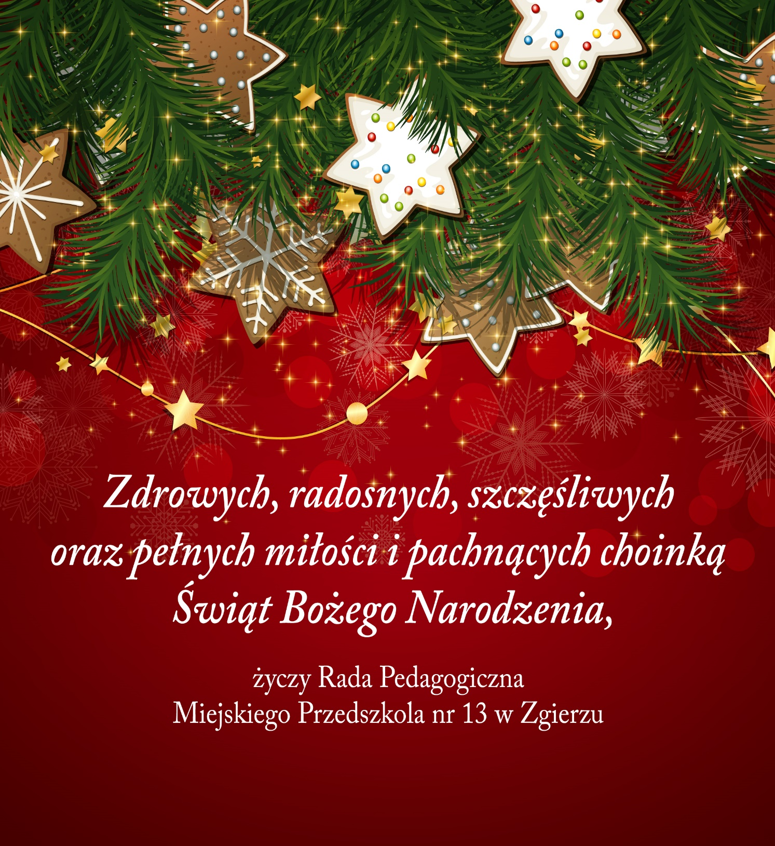

Przedstawiamy Państwu garść przepisów na okres świąteczno-zimowy:
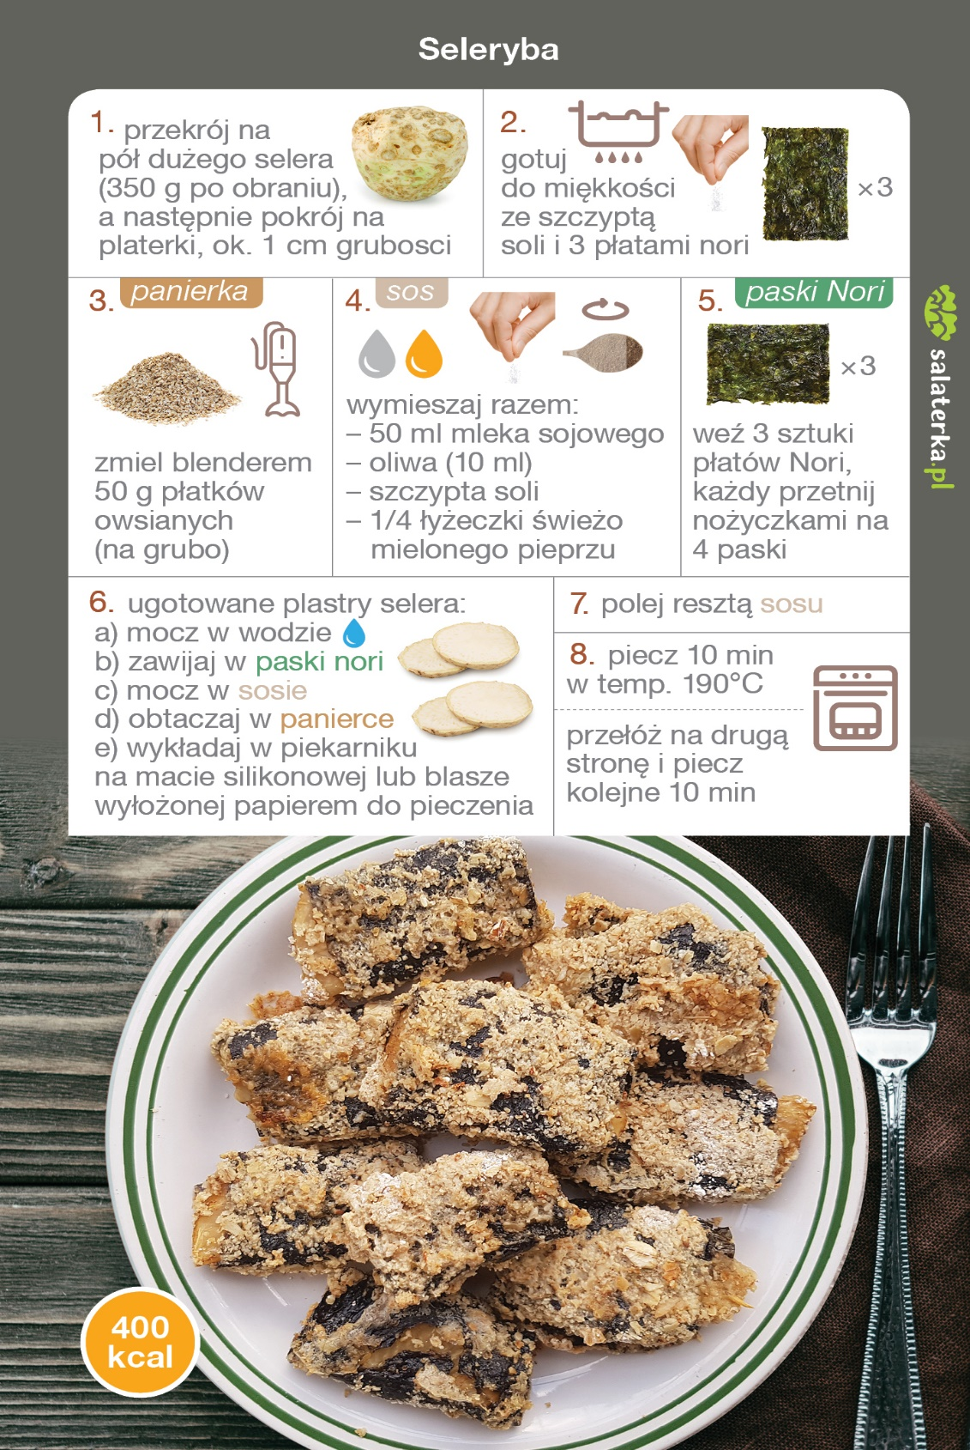

Dla części dzieci i ich rodziców ferie to długo wyczekiwany czas odpoczynku od codziennych zajęć, obowiązków i szkoły. Czas ferii zimowych jest okresem beztroski dla dzieci. Sanki, łyżwy, narty, kuligi, wędrówki po górach, a nawet… żeglarstwo lodowe – lista zimowych aktywności jest bardzo długa. Ferie to czas odpoczynku i dobrej zabawy: dla dzieci, ale także ich rodziców. Co zrobić, żeby w tym czasie uniknąć chorób i kontuzji? Podpowiadamy, jak dbać o bezpieczeństwo swoje i bliskich – nie tylko podczas ferii.
5 ZASAD DLA RODZICA LUB OPIEKUNA
1. Bezpieczeństwo podczas ferii zimowych zależy także od Ciebie! Sprawdź, czy organizator ma niezbędne zezwolenia i czy jest w stanie zapewnić dzieciom pomoc medyczną. Poproś odpowiednie służby o sprawdzenie, czy pojazd, którym będą podróżować dzieci, jest bezpieczny.
2. Nie dawaj dziecku na wyjazd wartościowych przedmiotów.
3. Poproś, aby dziecko zawsze miało przy sobie (w plecaku czy kieszeni) kartkę z imieniem i nazwiskiem, nazwą ośrodka, numerami kontaktowymi do rodziców i opiekunów oraz, jeżeli jest taka potrzeba, listą przyjmowanych przez nie leków.
4. Zapoznaj dziecko z zasadami pierwszej pomocy – na taką naukę nigdy nie jest zbyt wcześnie. Sprawdź, czy zna podstawowe numery alarmowe i czy wie, jak zachować się w sytuacji zagrożenia.

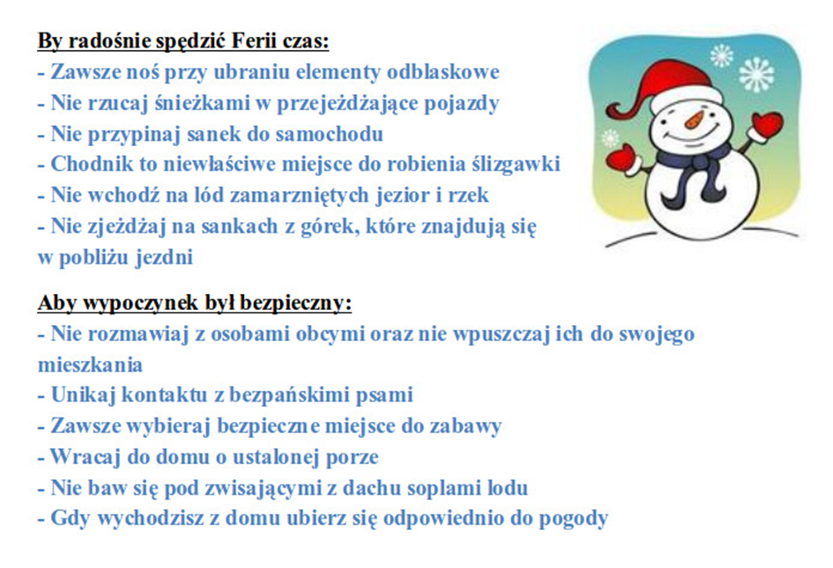

Propozycje zimowych aktywności dla całej Rodziny
Mamy nadzieję, że nasze propozycje i pomysły, pomogą Państwu urozmaić czas w jesiennozimowe wieczory, czy też podczas choroby dziecka i przymusowego siedzenia w domu bez kontaktu z rówieśnikami.
1. Ulepić bałwana (w przypadku braku śniegu – z plasteliny).
2. Wypić ciepłe kakao.
3. Poszukać śladów zwierząt w śniegu.
4. Zbudować/ powiesić karmnik.
5. Nakarmić ptaki.
6. Pójść na spacer.
7. Zrobić wspólnie jakieś słodycze.
8. Zrobić piknik w domu.
9. Wykonać śnieżynki z papieru.
10. Przeczytać wspólnie książkę.
11. Urządzić wieczór kinowy.
12. Urządzić wieczór z tańcami i karaoke.
13. Wybrać się do lasu.
14. Zrobić teatrzyk cieni.
15. Zagrać w nową grę planszową.
16. Zagrać w karty.
17. Zrobić koncert (instrumenty dowolne)
18. Zjeść (ciepłe) lody.

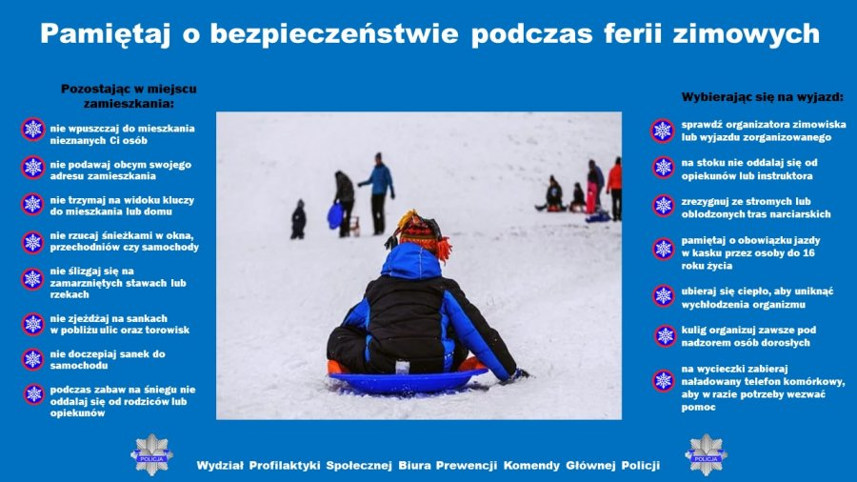

Dzień Babci i Dziadka 2021 –​ kiedy obchodzimy, jaka jest historia tych świąt?
Dzień Babci i Dziadka przypada w styczniu. To dwa osobne święta, które często obchodzone są jednego dnia –​ 21 stycznia. Opisujemy historię Dnia Babci i Dziadka oraz związane z nim tradycje w Polsce i na świecie.

Dzień Dziadków w USA
Historia amerykańskiego święta dziadków ma swoje początki we wczesnych latach 70. XX wieku w stanie Zachodnia Wirginia. Mieszkająca tam gospodyni domowa pewnego dnia doszła do wniosku, że starsi ludzie powinni mieć swoje święto. Chciała tym samym zwrócić uwagę na los osób starszych, głównie tych przebywających w domach opieki. Pierwszy amerykański Dzień Dziadków obchodzono tylko w Zachodniej Wirginii. Kilka lat później ówczesny prezydent Stanów Zjednoczonych Jimmy Carter ustanowił ten dzień świętem ogólnonarodowym. Dzień Dziadków w Ameryce i Kanadzie jest ruchomy - wypada w pierwszą niedzielę po Święcie Pracy (Labour Day obchodzi się w pierwszy poniedziałek września). Amerykański Dzień Dziadków ma swój hymn i symbol, którym jest kwiat niezapominajki. Dla mieszkańców USA to świetna okazja do celebrowania rodzinnych chwil i uświadomienia najmłodszym, jak ważni są w ich życiu dziadkowie.
Łączony Dzień Babci i Dziadka występuje także w Wielkiej Brytanii. W przeciwieństwie do USA święto obchodzone jest w pierwszą niedzielę października.

Z miłości do dziadków i… kawy
We Francji Dzień Babci i Dziadka świętuje się oddzielnie. Co ciekawe, obie uroczystości dzieli ponad pół roku! Wszystko zaczęło się od chęci uhonorowania ukochanych babć oraz kawy. W latach 50. XX wieku dużą popularnością cieszyła się Kawa Babci (Cafe Grand’Mere) - sprzedawana w delikatesach, których właścicielami było małżeństwo Monnier. W dwudziestą rocznicę istnienia produktu powołano Dzień Babci. Początkowo święto miało być tylko promocją firmy, jednak z czasem przyjęło się w całej Francji. Dziś francuski Dzień Babci obchodzi się w pierwszą niedzielę marca. Popularny prezent na Dzień Babci w kraju nad Sekwaną to oczywiście kawa. W tym dniu nie brakuje także rodzinnych spotkań i szkolnych uroczystości z udziałem wnucząt.
Francuscy dziadkowie swoje święto oficjalnie obchodzą dopiero od 2008 roku. Wszystko za sprawą Francka Izquierdo, który słusznie zauważył, że w kalendarzu brakuje takiego dnia. Inicjatywę Izquierdo poparł Sekretariat Stanu dla Seniorów. Francuski Dzień Dziadka jest świętem ruchomym i przypada w pierwszą niedzielę października. Brak komercyjnych korzeni nie przeszkadza mu być obecnie jednym z najpopularniejszych (choć najmłodszych) świąt poświęconych rodzinie we Francji.

Włoskie anioły
Parlament Włoch oficjalnie ustanowił Dzień Babci i Dziadka dopiero w 2005 roku, choć starania o to święto trwały od dawna. Rok wcześniej odbyły się pierwsze publiczne obchody w Lombardii, podczas których podkreślano rolę seniorów w społeczeństwie. Nieprzypadkowo na oficjalną datę obchodów Dnia Babci i Dziadka wybrano 2 października. Kościół katolicki wspomina tego dnia Aniołów Stróżów. Najmłodszych uczy się, że dziadkowie są właśnie takimi aniołami - opiekunami, którzy służą radą i doświadczeniem przez całe swoje życie.

Dzień Szacunku dla Wieku
Ciekawym przykładem jest również Japonia. W tym kraju nie obchodzi się typowego Dnia Babci i Dziadka. Szacunek wobec starszych to jednak jedna z najważniejszych wartości wyznawanych przez mieszkańców wschodu. Dlatego 15 września, niezmiennie od 1966 roku, Japończycy świętują Dzień Szacunku dla Wieku.
W Niemczech i Bułgarii swoje święto mają na razie tylko babcie. U naszych zachodnich sąsiadów Dzień Babci przypada na drugą niedzielę października, a seniorki w Bułgarii świętują jak Polki - 21 stycznia. W lipcu seniorzy mają swoje święto w Brazylii, a w czerwcu w Meksyku. Każda kultura wiąże się z innymi zwyczajami, ale wspólne pozostaje jedno - szacunek i troska o ludzi starszych.
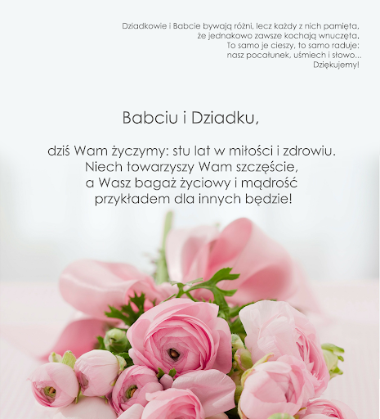

Materiał zgromadził i przygotował na podstawie treści z Internetu:
zespół „Bezpiecznego Przedszkola”

